Trabajo Práctico 2
Academia

Integrantes
García, Joaquín
Castaño, Ezequiel

Introducción
El sistema permite las altas, bajas, modificaciones y consultas sobre las clases de una academia. Se implementó para escritorio a través de WPF y en web con MVC. El botor de base de datos utilizado fue SQL Server. Se desarrollo con el framework de .NET en C# y con el IDE de Visual Studio.

Web

Se utilizó MVC con algunos scripts de ajax para el manejo de algunos selectores en la interfaz.

LogIn
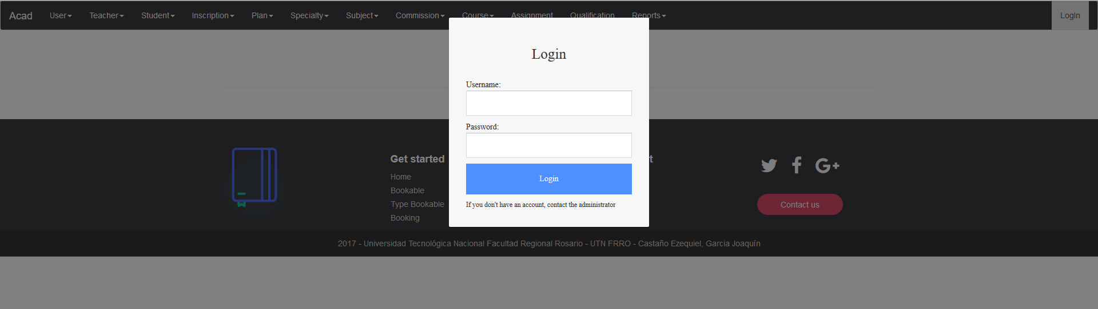

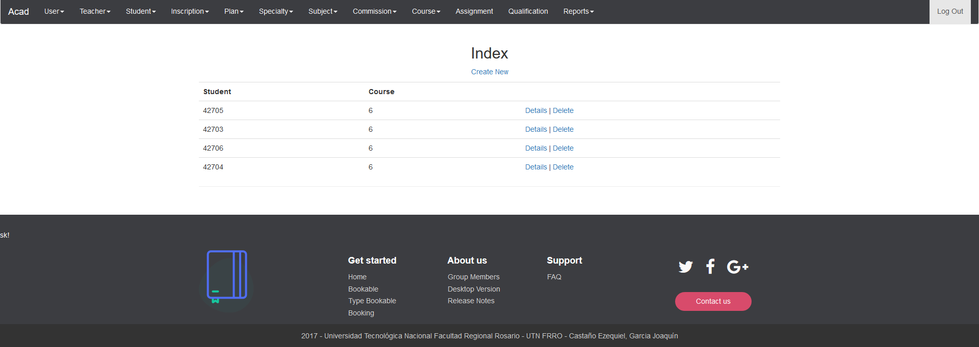
Listados

Edición
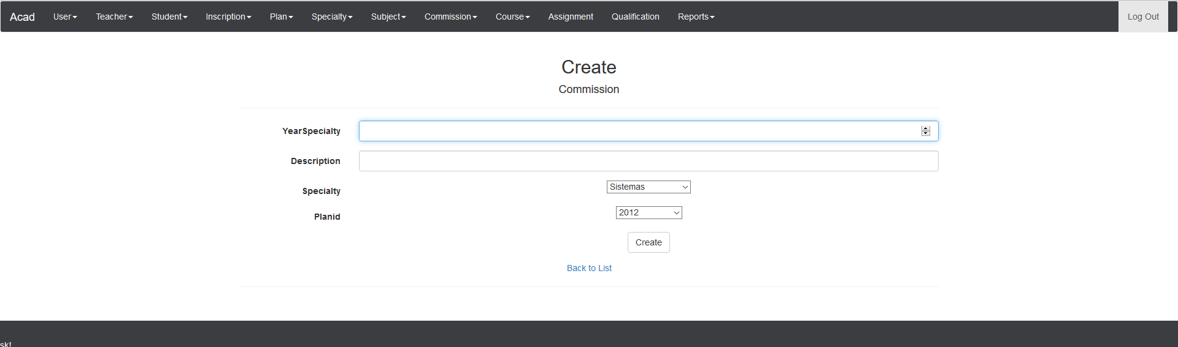

Detalles
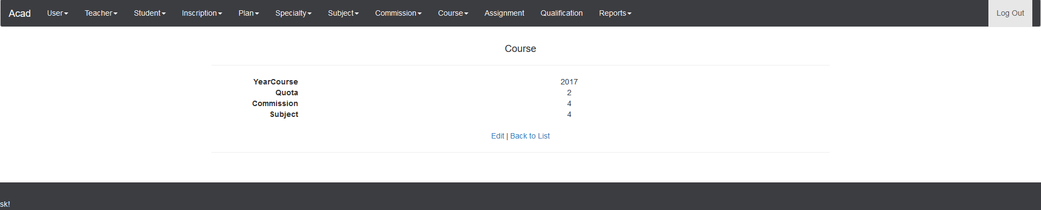

Eliminación
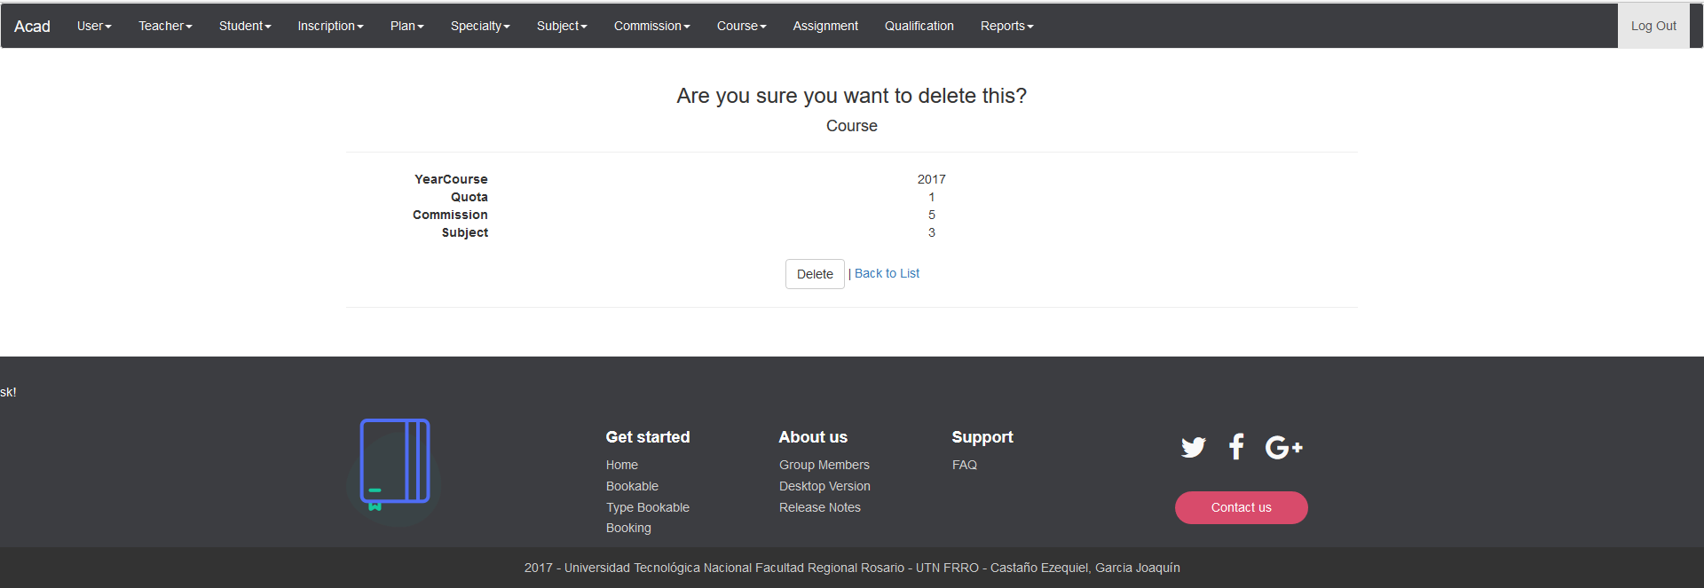

Escritorio

Se utilizó WPF pero no se siguió el paradigma de MVVM.

LogIn
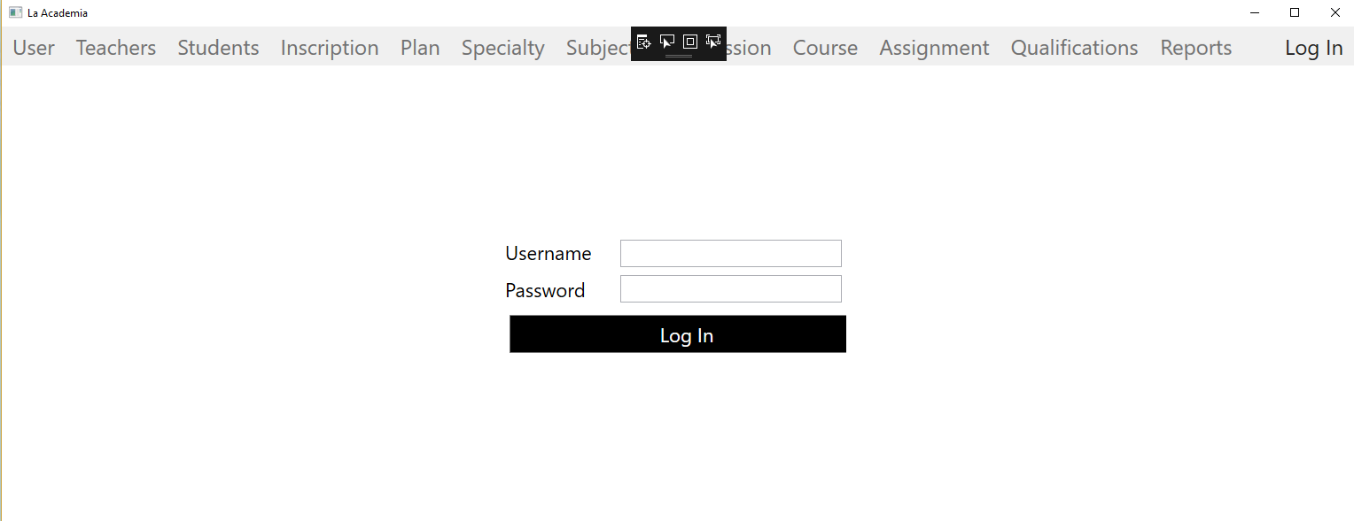

Listados – Detalles - Modify

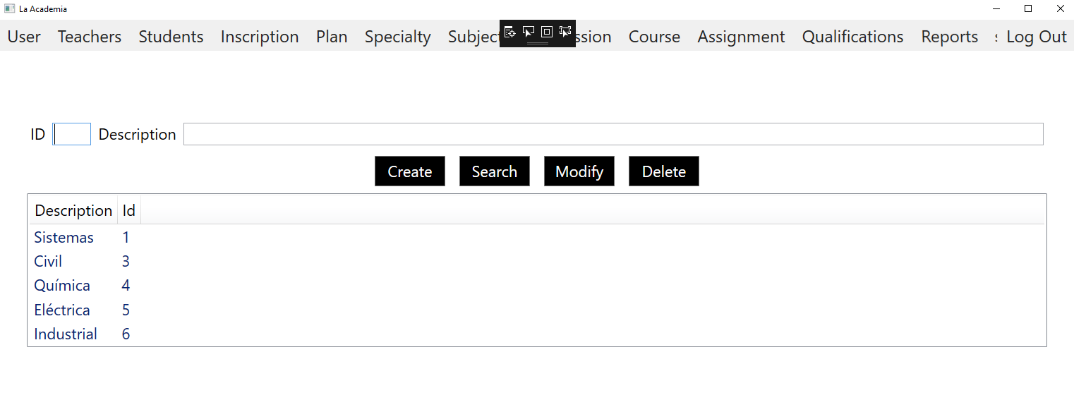
Create
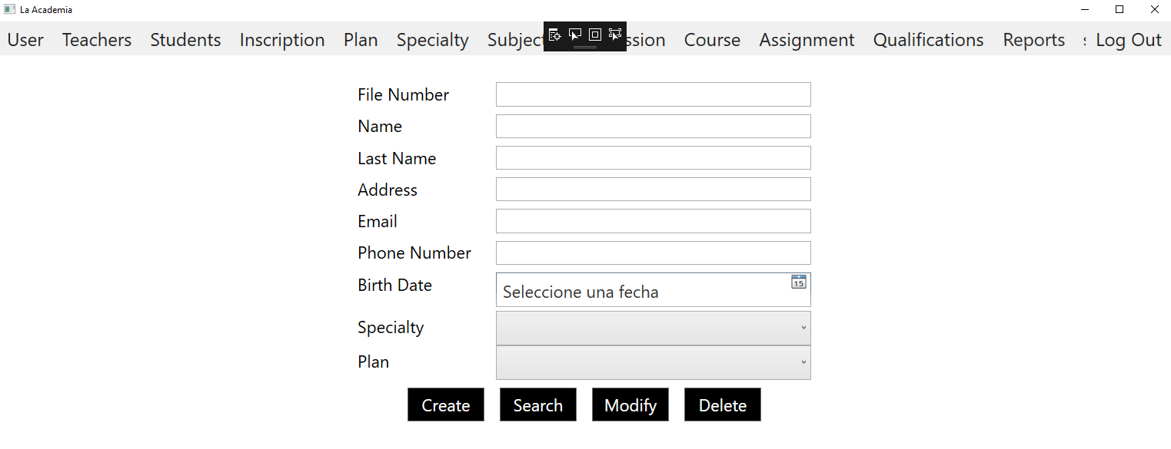

Reportes
